- Napisati definicije linearnosti i vremenske nepromjenjivosti sustava Provjeriti da li su sustavi opisani slijedećim ulazno – izlaznim vezama linearni i vremenski nepromjenjivi:
  - y(t) = t²x(t - 2)
  - y(t) = 5x(t) + 4
  - y[n] = x²[n – 3]

Sustav je linearan ako vrijedi:
- Odziv na x₁(t) + x₂(t) je y₁(t) + y₂(t)
- Odziv na ax₁(t) je ay₁(t), pri čemu je a proizvoljna realna ili kompleksna konstanta.

Prvo od navedenih svojstava nazivamo svojstvo aditivnosti, a drugo svojstvo homogenosti. Svojstva aditivnosti i homogenosti koja definiraju linearan sustav mogu se objediniti u jednu relaciju:
ax₁(t) + bx₂(t) → ay₁(t) + by₂(t)

(Iste relacije vrijede I u diskretnom vremenu.)

Sustav je vremenski nepromjenjiv ili invarijantan ako se njegova svojstva i ponašanje ne mijenjaju tijekom vremena. Za vremenski nepromjenjiv sustav S: x(t) → y(t) vrijedit će S: x(t – t₀) → y(t– t₀). Analogno vrijedi I za diskrente sustave.

Neka su ulazni signali definirani kao:

gdje su a i b proizvoljne realne ili kompleksne konstante, a r(t) i s(t) bilo koja dva kontinuirana signala.

Tada vrijedi:

S obzirom da vrijedi:

dani sustav proglašavamo linearnim.

Dodatno definirajmo:

iz čega slijedi:

S obzirom da je sustav nije vremenski nepromjenjiv.

U konkretnom primjeru odrađenom na vježbi vrijede slijedeći parametri:
- r(t) = u(t),
- s(t) = t * u(t),
- a = b = 1,
- t₀ = 3

Shema Simulink modela:

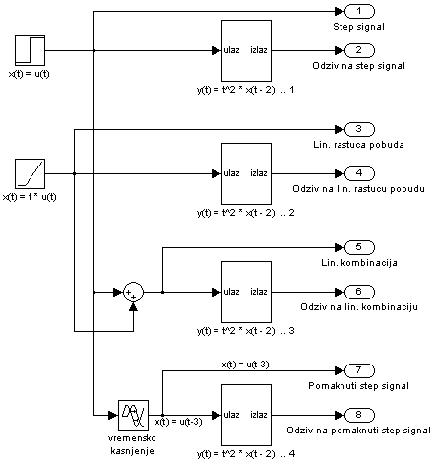

gdje je sustav predstavljen crnom kutijom unutar koje se nalaze:

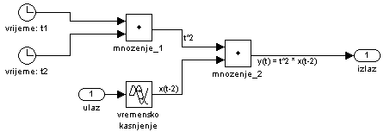

.m - file za ispitivanje linearnosti:

% ---------------------------------------------------
% definiranje minimuma i maksimuma koordinatnih osi
% [xMin, xMax, yMin, yMax]

in_bounds = [-1, 5, 0, 6]; % shema za pobude
out_bounds = [-1, 4, 0, 60]; % shema za odzive

% ------------------- Step --------------------------

% pobuda
subplot(2,3,1)
plot(tout,yout(:,1))
axis(in_bounds)
xlabel('t'); ylabel('x1(t)')
title('x1(t) = u(t)')

% odziv
subplot(2,3,4)
plot(tout,yout(:,2))
axis(out_bounds)
xlabel('t'); ylabel('y1(t)')
title('y1(t)')

% ------------ Linearno rastuca pobuda --------------

% pobuda
subplot(2,3,2)
plot(tout,yout(:,3))
axis(in_bounds)
xlabel('t'); ylabel('x2(t)')
title('x2(t) = t*u(t)')

% odziv
subplot(2,3,5)
plot(tout,yout(:,4))
axis(out_bounds)
xlabel('t'); ylabel('y2(t)')
title('y2(t)')

% -------------- Linearna kombinacija ---------------

% pobuda
subplot(2,3,3)
plot(tout,yout(:,5))
axis(in_bounds);
xlabel('t'); ylabel('x(t)')
title('x(t) = x1(t) + x2(t)')

% odziv
subplot(2,3,6)
plot(tout,yout(:,6))
axis(out_bounds);
xlabel('t'); ylabel('y(t)')

if (yout(:,2) + yout(:,4) == yout(:, 6))
title('y(t) == y1(t) + y2(t)')
else
title('y(t) != y1(t) + y2(t)')
end

% ---------------------------------------------------

Graf za ispitivanje linearnosti:

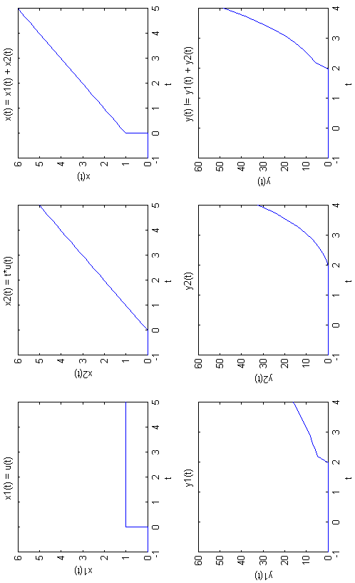

.m - file za ispitivanje vremenske nepromjenjivosti:

% ---------------------------------------------------
% definiranje minimuma i maksimuma koordinatnih osi
% [xMin, xMax, yMin, yMax]

in_bounds = [-1, 8, 0, 4]; % shema za pobude
out_bounds = [-1, 8, 0, 80]; % shema za odzive

% ------------------- Step --------------------------

% pobuda
subplot(2,2,1)
plot(tout,yout(:,1))
axis(in_bounds)
xlabel('t'); ylabel('x1(t)')
title('x1(t) = u(t)')

% odziv
subplot(2,2,3)
plot(tout,yout(:,2))
axis(out_bounds)
xlabel('t'); ylabel('y1(t)')
title('y1(t)')

% ------------ Pomaknuti step signal ----------------

% pobuda
subplot(2,2,2)
plot(tout,yout(:,7))
axis(in_bounds)
xlabel('t'); ylabel('x2(t)')
title('x2(t) = u(t-3)')

% odziv
subplot(2,2,4)
plot(tout,yout(:,8))
axis(out_bounds)
xlabel('t'); ylabel('y2(t)')
title('y2(t)')

% ---------------------------------------------------

Graf za ispitivanje vremenske nepromjenjivosti:

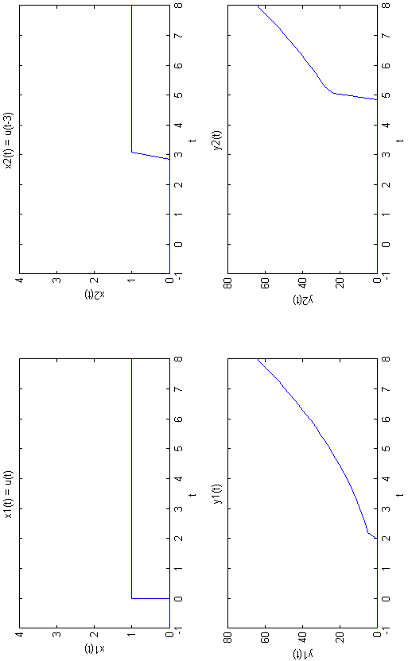

Neka su ulazni signali definirani kao:

gdje su a i b proizvoljne realne ili kompleksne konstante, a r(t) i s(t) bilo koja dva kontinuirana signala.

Tada vrijedi:

S obzirom da vrijedi:

dani sustav proglašavamo nelinearnim.

Dodatno definirajmo:

iz čega slijedi:

S obzirom da je sustav je vremenski nepromjenjiv.

U konkretnom primjeru odrađenom na vježbi vrijede slijedeći parametri:
- r(t) = u(t),
- s(t) = t * u(t),
- a = b = 1,
- t₀ = 3

Shema Simulink modela:

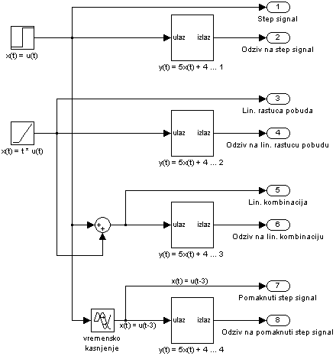

gdje je sustav predstavljen crnom kutijom unutar koje se nalaze:

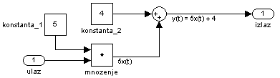

.m - file za ispitivanje linearnosti:

% ---------------------------------------------------
% definiranje minimuma i maksimuma koordinatnih osi
% [xMin, xMax, yMin, yMax]

in_bounds = [-1, 5, 0, 6]; % shema za pobude
out_bounds = [-1, 5, 0, 40]; % shema za odzive

% ------------------- Step --------------------------

% pobuda
subplot(2,3,1)
plot(tout,yout(:,1))
axis(in_bounds)
xlabel('t'); ylabel('x1(t)')
title('x1(t) = u(t)')

% odziv
subplot(2,3,4)
plot(tout,yout(:,2))
axis(out_bounds)
xlabel('t'); ylabel('y1(t)')
title('y1(t)')

% ------------ Linearno rastuca pobuda --------------

% pobuda
subplot(2,3,2)
plot(tout,yout(:,3))
axis(in_bounds)
xlabel('t'); ylabel('x2(t)')
title('x2(t) = t*u(t)')

% odziv
subplot(2,3,5)
plot(tout,yout(:,4))
axis(out_bounds)
xlabel('t'); ylabel('y2(t)')
title('y2(t)')

% -------------- Linearna kombinacija ---------------

% pobuda
subplot(2,3,3)
plot(tout,yout(:,5))
axis(in_bounds);
xlabel('t'); ylabel('x(t)')
title('x(t) = x1(t) + x2(t)')

% odziv
subplot(2,3,6)
plot(tout,yout(:,6))
axis(out_bounds);
xlabel('t'); ylabel('y(t)')

if (yout(:,2) + yout(:,4) == yout(:, 6))
title('y(t) == y1(t) + y2(t)')
else
title('y(t) != y1(t) + y2(t)')
end

% ---------------------------------------------------

Graf za ispitivanje linearnosti:
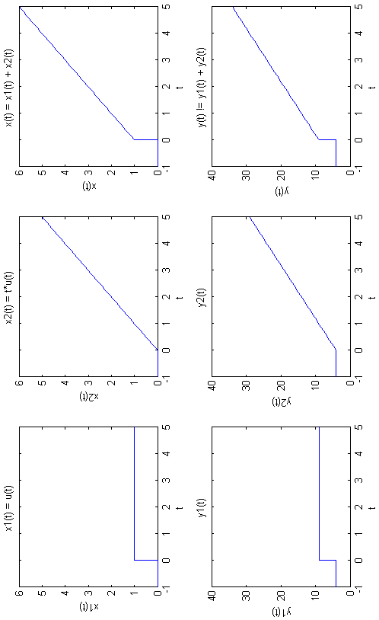

.m - file za ispitivanje vremenske nepromjenjivosti:

% ---------------------------------------------------
% definiranje minimuma i maksimuma koordinatnih osi
% [xMin, xMax, yMin, yMax]

in_bounds = [-1, 5, 0, 4]; % shema za pobude
out_bounds = [-1, 5, 0, 10]; % shema za odzive

% ------------------- Step --------------------------

% pobuda
subplot(2,2,1)
plot(tout,yout(:,1))
axis(in_bounds)
xlabel('t'); ylabel('x1(t)')
title('x1(t) = u(t)')

% odziv
subplot(2,2,3)
plot(tout,yout(:,2))
axis(out_bounds)
xlabel('t'); ylabel('y1(t)')
title('y1(t)')

% ------------ Pomaknuti step signal ----------------

% pobuda
subplot(2,2,2)
plot(tout,yout(:,7))
axis(in_bounds)
xlabel('t'); ylabel('x2(t)')
title('x2(t) = u(t-3)')

% odziv
subplot(2,2,4)
plot(tout,yout(:,8))
axis(out_bounds)
xlabel('t'); ylabel('y2(t)')
title('y2(t)')

% ---------------------------------------------------

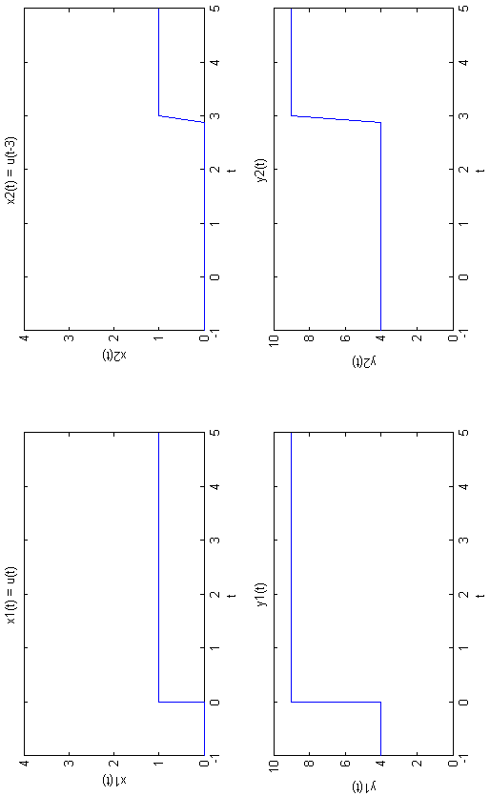
Graf za ispitivanje vremenske nepromjenjivosti:

Neka su ulazni signali definirani kao:

gdje su a i b proizvoljne realne ili kompleksne konstante, a r[n] i s[n] bilo koja dva diskretna signala.

Tada vrijedi:

S obzirom da vrijedi:

dani sustav proglašavamo nelinearnim.

Dodatno definirajmo:

iz čega slijedi:

S obzirom da je sustav je vremenski nepromjenjiv.

U konkretnom primjeru odrađenom na vježbi vrijede slijedeći parametri:
- r[n] = u[n],
- s[n] = n * u[n],
- a = b = 1,
- t₀ = 3

Shema Simulink modela:

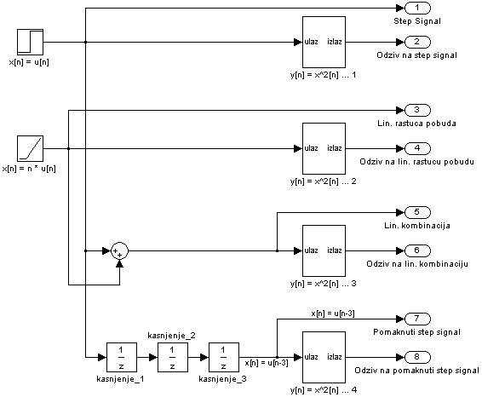

gdje je sustav predstavljen crnom kutijom unutar koje se nalaze:

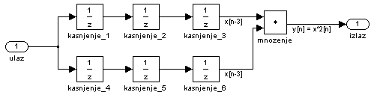

.m - file za ispitivanje linearnosti:

% ---------------------------------------------------
% definiranje minimuma i maksimuma koordinatnih osi
% [xMin, xMax, yMin, yMax]

in_bounds = [-1, 5, 0, 6]; % shema za pobude
out_bounds = [-1, 5, 0, 10]; % shema za odzive

% ------------------- Step --------------------------

% pobuda
subplot(2,3,1)
stem(tout,yout(:,1))
axis(in_bounds)
xlabel('n'); ylabel('x1[n]')
title('x1[n] = u[n]')

% odziv
subplot(2,3,4)
stem(tout,yout(:,2))
axis(out_bounds)
xlabel('n'); ylabel('y1[n]')
title('y1[n]')

% ------------ Linearno rastuca pobuda --------------

% pobuda
subplot(2,3,2)
stem(tout,yout(:,3))
axis(in_bounds)
xlabel('n'); ylabel('x2[n]')
title('x2[n] = t*u[n]')

% odziv
subplot(2,3,5)
stem(tout,yout(:,4))
axis(out_bounds)
xlabel('n'); ylabel('y2[n]')
title('y2[n]')

% -------------- Linearna kombinacija ---------------

% pobuda
subplot(2,3,3)
stem(tout,yout(:,5))
axis(in_bounds);
xlabel('n'); ylabel('x[n]')
title('x[n] = x1[n] + x2[n]')

% odziv
subplot(2,3,6)
stem(tout,yout(:,6))
axis(out_bounds);
xlabel('n'); ylabel('y[n]')

if (yout(:,2) + yout(:,4) == yout(:, 6))
title('y[n] == y1[n] + y2[n]')
else
title('y[n] != y1[n] + y2[n]')
end

% ---------------------------------------------------

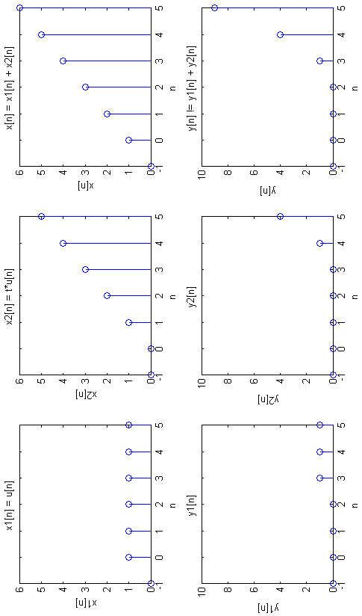
Graf za ispitivanje linearnosti:

.m - file za ispitivanje vremenske nepromjenjivosti:

% ---------------------------------------------------
% definiranje minimuma i maksimuma koordinatnih osi
% [xMin, xMax, yMin, yMax]

in_bounds = [-1, 11, 0, 3]; % shema za pobude
out_bounds = [-1, 11, 0, 3]; % shema za odzive

% ------------------- Step --------------------------

% pobuda
subplot(2,2,1)
stem(tout,yout(:,1))
axis(in_bounds)
xlabel('n'); ylabel('x1[n]')
title('x1[n] = u[n]')

% odziv
subplot(2,2,3)
stem(tout,yout(:,2))
axis(out_bounds)
xlabel('n'); ylabel('y1[n]')
title('y1[n]')

% ------------ Pomaknuti step signal ----------------

% pobuda
subplot(2,2,2)
stem(tout,yout(:,7))
axis(in_bounds)
xlabel('n'); ylabel('x2[n]')
title('x2[n] = u(t-3)')

% odziv
subplot(2,2,4)
stem(tout,yout(:,8))
axis(out_bounds)
xlabel('n'); ylabel('y2[n]')
title('y2[n]')

% ---------------------------------------------------

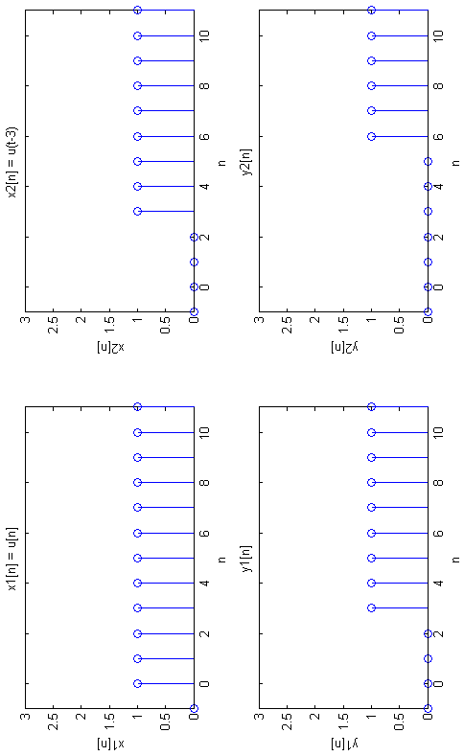
Graf za ispitivanje vremenske nepromjenjivosti:

- Napisati definiciju stabilnosti sustava. U Simulinku modelirati sustave sa slijedećim ulazno – izlaznim vezama i provjeriti stabilnost sustava:
- y(t) = e³x(t) + e⁻³ * tx(t)
- y[n] = eª * n * sin(3/4*pi*n) * x[n] pri čemu je a = ±2

Stabilnost promatramo tako da na ulaz dovedemo ograničenu pobudu (npr. step signal) i promatramo odziv.

Stabilan sustav je onaj koji na ograničenu pobudu daje ograničeni odziv (tj. čiji izlaz ne divergira odnosno ne ide u beskonačnost).

- y(t) = e³x(t) + e⁻³ * tx(t)

Shema sustava:

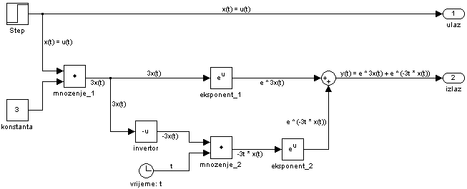

Graf pobude i odziva:
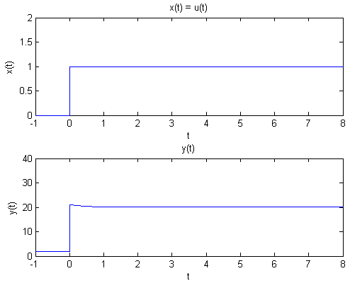

Vidimo da izlazni signal ostaje u ograničenom području vrijednosti pa je dani sustav stabilan. To se očituje i iz formule s obzirom da je najznačajniji faktor upravo e⁻³ * tx(t) koji također s vremenom dobiva sve veće matematičko značenje.

% Skripta koja crta grafove za ispitivanje stabilnosti sustava
% y(t) = e^(3x(t)) + e^(-3 * t * x(t))
% Ispitivanje se provodi dovodjenjem step signala na ulaz

% ---------------------------------------------------
% definiranje minimuma i maksimuma koordinatnih osi
% [xMin, xMax, yMin, yMax]

in_bounds = [-1, 8, 0, 2]; % shema za pobudu
out_bounds = [-1, 8, 0, 40]; % shema za odziv

% ------------------- Step --------------------------

% pobuda
subplot(2,1,1)
plot(tout,yout(:,1))
axis(in_bounds)
xlabel('t'); ylabel('x(t)')
title('x(t) = u(t)')

% odziv
subplot(2,1,2)
plot(tout,yout(:,2))
axis(out_bounds)
xlabel('t'); ylabel('y(t)')
title('y(t)')

% ---------------------------------------------------

- y[n] = eª * n * sin(3/4*pi*n) * x[n] pri čemu je a = ±2

Shema sustava:

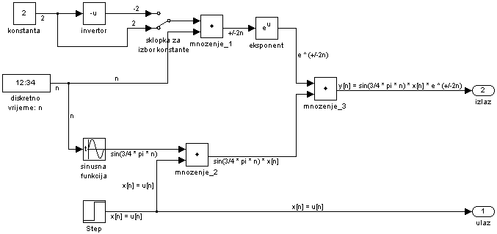

Graf pobude i odziva:

- za a = 2

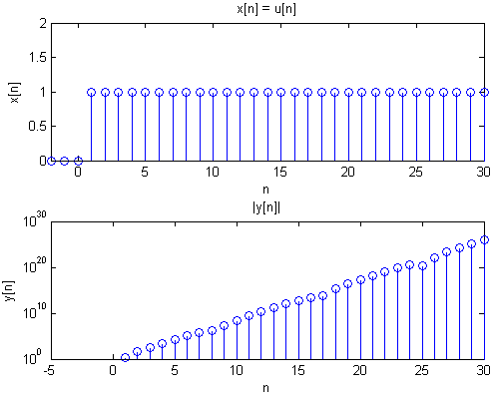

- za a = -2

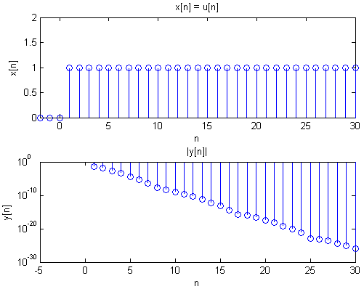

Na grafovima je prikazano opadanje odnosno porast reda veličine modula izlaznog signala. U prvom slučaju signal konstantno povećava red veličine pa je dani sustav nestabilan. U drugom slučaju red veličine se konstantno smanjuje s težnjom ka dostizanju nulte vrijednosti u beskonačnosti pa je dani sustav stabilan.

% Skripta koja crta grafove za ispitivanje stabilnosti sustava
% y[n] = e^an * sin(3/4 * pi * n) * x[n] pri cemu je a = 2, -2
% Ispitivanje se provodi dovodjenjem step signala na ulaz

% ---------------------------------------------------
% definiranje minimuma i maksimuma koordinatnih osi
% [xMin, xMax, yMin, yMax]

in_bounds = [-2, 30, 0, 2]; % shema za pobudu

% ------------------- Step --------------------------

% pobuda
subplot(2,1,1)
stem(tout,yout(:,1))
axis(in_bounds)
xlabel('n'); ylabel('x[n]')
title('x[n] = u[n]')

% odziv
subplot(2,1,2)
stem(tout,abs(yout(:,2)))
set (gca, 'yScale', 'log')
xlabel('n'); ylabel('y[n]')
title('|y[n]|')

% ---------------------------------------------------

- Zadana su dva sustava S₁ i S₂ sa svojim ulazno – izlaznim vezama:

S₁: y₁[n] = 2x₁[n] + 4x₁[n - 1]
S₂: y₂[n] = x₂[n - 2] + 1/2*x₂[n - 3]

pri čemu su x₁[n] i x2[n] ulazni signali u sustave.

Razmotrimo sustav S s ulazom x[n] i izlazom y[n], koji se dobije:
- serijskom vezom sustava S₁ i S₂
- paralelnom vezom sustava S₁ i S₂

- Odrediti ulazno – izlaznu vezu sustava pod a) i b)
- Odrediti odziv sustava pod a) i b) na diskretnu step pobudu
- U Simulinku realizirati sustave pod a) i b) te simulirati odzive sustava na diskretnu pobudu. Usporediti rješenja dobivena pod 2) i 3)
- Da li će se ulazno - izlazna veza i odziv sustava pod a) promijeniti ako zamijenimo mjesta sustavima S₁ i S₂ u serijskoj vezi (tj. ako S₂ prethodi sustavu S₁)? Odgovor provjeriti u Simulinku.

- Kod serijske veze vrijedi:
Pa imamo:

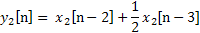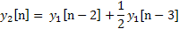

Konačno imamo (serijska veza S₁-S₂):

Kod paralelne veze vrijedi:
Pa imamo:

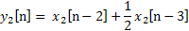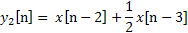

Konačno imamo (paralelna veza):

- Odziv serijske veze sustava na diskretnu step pobudu iznosi, sukladno formuli:

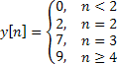

Odziv paralelne veze sustava na diskretnu step pobudu iznosi, sukladno formuli:

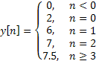

- Shema sustava u Simulinku:

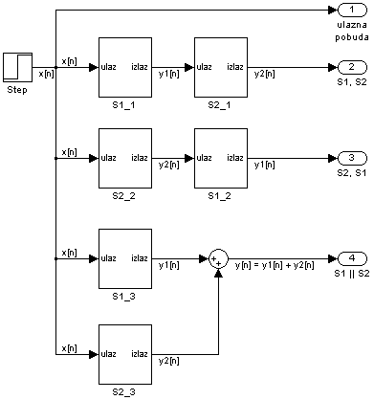

Gdje je sustav S₁ realiziran kao:

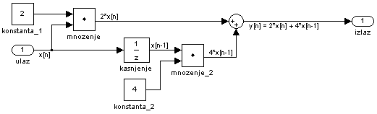
a sustav S₂ kao:

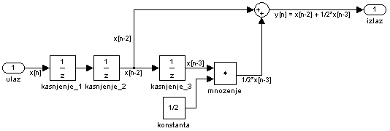

- U slučaju zamjene mjesta serijski vezanih sustava vrijedi:

Pa imamo:

Konačno imamo (serijska veza S₂-S₁):

Vidimo da se ništa ne mijenja u formulaciji izlaznog signala pa je sasvim svejedno u kojem su redoslijedu povezani sustavi.

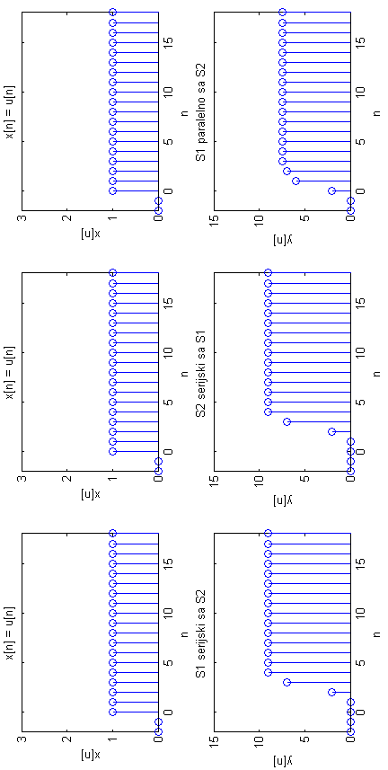
- Provjera putem Simulinka:

.m-file:

% ---------------------------------------------------
% definiranje minimuma i maksimuma koordinatnih osi
% [xMin, xMax, yMin, yMax]

in_bounds = [-2, 18, 0, 3]; % shema za pobude
out_bounds = [-2, 18, 0, 15]; % shema za odzive

% ------------------- S1, S2 ------------------------

% pobuda
subplot(2,3,1)
stem(tout,yout(:,1))
axis(in_bounds)
xlabel('n'); ylabel('x[n]')
title('x[n] = u[n]')

% odziv
subplot(2,3,4)
stem(tout,yout(:,2))
axis(out_bounds)
xlabel('n'); ylabel('y[n]')
title('S1 serijski sa S2')

% ------------------- S2, S1-------------------------

% pobuda
subplot(2,3,2)
stem(tout,yout(:,1))
axis(in_bounds)
xlabel('n'); ylabel('x[n]')
title('x[n] = u[n]')

% odziv
subplot(2,3,5)
stem(tout,yout(:,3))
axis(out_bounds)
xlabel('n'); ylabel('y[n]')
title('S2 serijski sa S1')

% ------------------- S1 || S2 ----------------------

% pobuda
subplot(2,3,3)
stem(tout,yout(:,1))
axis(in_bounds);
xlabel('n'); ylabel('x[n]')
title('x[n] = u[n]')

% odziv
subplot(2,3,6)
stem(tout,yout(:,4))
axis(out_bounds)
xlabel('n'); ylabel('y[n]')
title('S1 paralelno sa S2')

% ---------------------------------------------------

